PRZEDSZKOLE ODDZIAŁ I
10.06.2020
TEMAT TYGODNIA: WAKACYJNE PODRÓŻE
Witajcie, dzisiaj jest środa, ciekawe czy się wyspaliście, mam nadzieję, że tak i macie siłę do pracy i zabawy…zaczynamy…dzisiaj będziemy rozwijać umiejętności liczenia, klasyfikowania przedmiotów ze względu na ich przynależność, utrwalimy nazwy figur geometrycznych.
Ćwiczenia artykulacyjne i ruchowe na podstawie rymowanki Iwony Fabiszewskiej Wakacyjne plany…
Rodzic mówi rymowankę. Za pierwszym razem wspólnie z dzieckiem wykonuje określone ruchy i wypowiada sylaby. Podczas kolejnego powtórzenia zachęca dziecko do samodzielności. Rodzic Dziecko
Słonko mocno świeci, podnoszą ręce i naśladują wkręcanie żarówek,
cieszą się więc dzieci podskakują obunóż,
Chi, chi, cha, chi, chi, cha, powtarzają sylaby i klaszczą a dłonie,
moc promyków słonko da podnoszą ręce i naśladują wkręcanie żarówek,
Chodźmy więc nad wodę maszerują w miejscu,
po letnią przygodę kontynuują marsz,
Plum, plum, plum, plum, plum, plum, powtarzają sylaby i pokazują dłonią kształt fali,
to strumyka słychać szum wypowiadają długo głoskę sz.
Wejdźmy też na górę naśladują wchodzenie na górę,
podziwiać naturę. przykładają dłoń do czoła, tworząc nad oczami daszek i rozglądają się w obie strony,
Och, och, och, puch, puch, puch powtarzają sylaby i klaszczą w dłonie,
to przedszkolak dzielny zuch. wskazują ręką siebie.
Układanie z klocków w kształcie figur geometrycznych sylwety żaglówki…
Potrzebne będą klocki np. drewniane w kształcie figur geometrycznych lub wycięte figury z kolorowego papieru lub jeżeli macie Państwo ochotę można je wydrukować z załącznika 1
Najpierw pokazujemy poszczególne figury geometryczne dziecku i powtarzamy ich nazwy (koło, kwadrat, prostokąt, trójkąt). Następnie Rodzic układa żaglówkę z figur geometrycznych, a dziecko, patrząc na wzór, tworzy taką samą kompozycję. Na koniec układa inne kształty według własnej inwencji.
A teraz troszkę się poruszajmy…
DJ Miki-Ręce do góry
https://www.youtube.com/watch?v=EuCip5y1464
Wakacyjne bagaże- zabawy matematyczne…
Potrzebne nam będzie:
- Mała walizka
- 5 foremek ,
- 4 łopatki do piasku,
- koło do pływania (dmuchane),
- czepek,
- koc,
- 2 letnie czapki,
- okulary przeciwsłoneczne,
- 3 małe piłeczki
Jeżeli nie mają Państwo takich przedmiotów, zamieszczam w załączniku obrazki do druku.
Załącznik 2
Przedmioty są włożone do walizki. Dzieci wyjmują kolejno poszczególne przedmioty i układają je na dywanie. Określają przeznaczenie przedmiotów i układają obok siebie te, których przeznaczenie jest takie samo (do zabawy, do pływania, do ochrony przed słońcem). Liczą przedmioty, pokazują na paluszkach ile mają przedmiotów i rysują na kartonikach tyle samo kropek.
Zabawa ruchowa Wakacyjne bagaże…
Potrzebny będzie woreczek gimnastyczny albo mała poduszka
Dziecko ustawia się przy ścianie w pokoju pochyla się do przodu, Rodzic kładzie woreczek-plecak na plecach dziecka. Dziecko stara się przejść na drugi koniec pokoju tak, aby nie zrzucić woreczka. Zabawę powtarzamy trzy razy.
Zadanie dla dziecka…
- Przyjrzyj się obrazkowi. Nazwij ubrania i przedmioty.
- Co spakowalibyście do swojej wakacyjnej walizki?
- Jak możemy podzielić ubrania?
- Połącz z walizką wybrane przez siebie ubrania i przedmiot

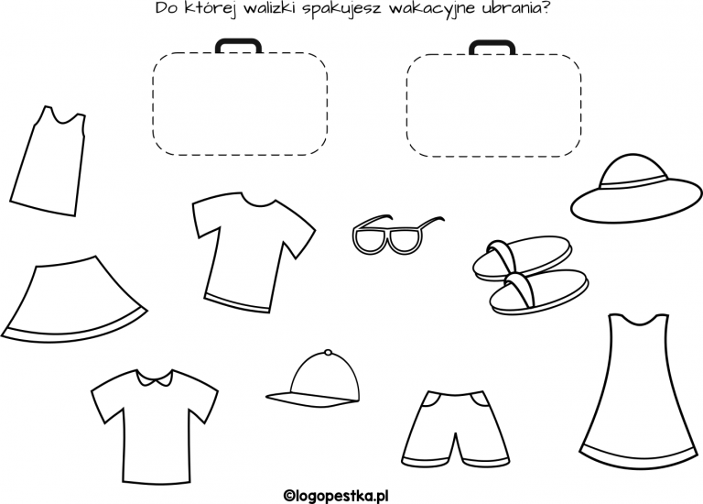

A teraz czas na ćwiczenia…
Zestaw ćwiczeń ruchowych
(woreczek lub jakaś mała maskotka)
• Wprowadzenie.
Dziecko maszeruje początkowo po obwodzie koła, w rytmie wygrywanym przez rodzica.
• Zabawa orientacyjno-porządkowa „Do domu”.
Dziecko siada skrzyżnie na dywanie. Rodzic przypomina o przyjmowaniu prawidłowej postawy (proste plecy). Kiedy rodzic gra na instrumencie lub klaszcze, dziecko spaceruje, a na przerwę w grze – wraca do swojego domu – siada na dywanie skrzyżnie.
• Ćwiczenie mięśni grzbietu „Podnieś patyk”.
Dziecko leży na brzuchu, a woreczek – patyk – przed nim. Następnie dziecko chwyta woreczek i lekko unosi ręce, bez zginania w łokciach. Aby utrudnić zadanie, dziecko może jednocześnie wykonywać ruchy rękami na boki.
• Ćwiczenie z elementem rzutu do celu „Rzut workiem”.
Dziecko staje na brzegu dywanu lub w miejscu wyznaczonym przez rodzica i stara się trafić woreczkiem do celu – może to być miska ułożona na środku pokoju.
• Zabawa ruchowa z elementem skoku „Skok”.
Rodzic gra rytmicznie lub klaszcze, dziecko maszeruje. Na hasło rodzica: Skok!, dziecko radośnie skacze. Zadanie powtarzamy kilka razy.

Życzę miłego dnia, do jutra…

Jeżeli masz ochotę to wykonaj poniższe zadania…
